Όνομα:………………………… Ημερομηνία:……………………
Μαθηματικά τέρατα: Βήμα 3^{ο}

- Γράφω τους αριθμούς με ψηφία και λέξεις αντίστοιχα
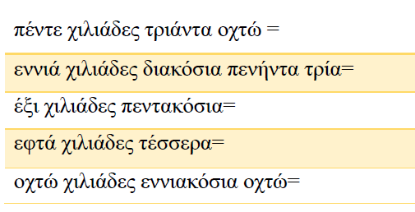

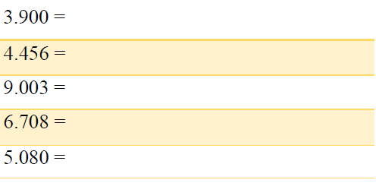
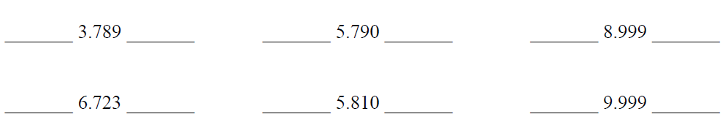
- Γράφω τον προηγούμενο και τον επόμενο αριθμό

- Κάνω τις πράξεις
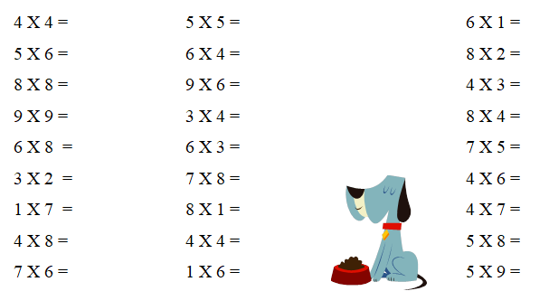

- Υπολογίζω με το νου:

765+ 139= …………………………………………………………………………………………………………...

9.129+3.932= ……………………………………………………………………………………………………....

291-120= …………………………………………………………………………………………………………….

5.415-2.329= ………………………………………………………………………………………………………..

- Κάνω κάθετα τις πράξεις

3.529 +1.421 | 6.847+3.986 | 9.030 - 5.180
9.267 - 1.486 | 142 Χ 85 | 135 Χ 47


